МИНИСТЕРСТВО ВЫСШЕГО ОБРАЗОВАНИЯ И НАУКИ РОССИЙСКОЙ ФЕДЕРАЦИИ
ФЕДЕРАЛЬНО ГОСУДАРСТВЕННОЕ АВТОНОМНОЕ ОБРАЗОВАТЕЛЬНОЕ УЧРЕЖДЕНИЕ ВЫСШЕГО ОБРАЗОВАНИЯ
«САНКТ-ПЕТЕРБУРГСКИЙ ГОСУДАРСТВЕННЫЙ УНИВЕРСИТЕТ
АЭРОКОСМИЧЕСКОГО ПРИБОРОСТРОЕНИЯ»
КАФЕДРА № 44
ОТЧЕТ
ЗАЩИЩЕН С ОЦЕНКОЙ
ПРЕПОДАВАТЕЛЬ
Старший преподаватель |  |  |  | Куртяник Д. В.
должность, уч. степень, звание |  | подпись, дата |  | инициалы, фамилия

ОТЧЕТ О ЛАБОРАТОРНОЙ РАБОТЕ №2
Разработка программы в среде MASM

по курсу: ПРОГРАММИРОВАНИЕ НА ЯЗЫКАХ АССЕМБЛЕРА
РАБОТУ ВЫПОЛНИЛ
СТУДЕНТ ГР. № | 4941 |  |  |  | Горбунов Н. С.
 |  |  | подпись, дата |  | инициалы, фамилия

Санкт-Петербург
2020
Цель лабораторной работы: изучение концепций и освоение технологии программирования 16-битных приложений на языке ассемблера для архитектуры процессоров семейства Intel. Закрепление навыков работы с отладчиком Turbo Debugger.
Порядок выполнения работы:
1) Получить у преподавателя индивидуальное задание и выполнить постановку задачи: сформулировать условие, определить входные и выходные данные;
2) Разработать математическую модель вычислений;
3) Составить программу;
4) Провести анализ работы программы в отладчике;
5) Проверить и продемонстрировать преподавателю работу программы;
6) Оформить отчет о лабораторной работе в составе: постановка задачи, математическая модель, текст программы, процесс исполнения программы в Turbo Debugger (скриншоты с выделением нужных флагов, регистров, команд и памяти) контрольные примеры.
Вариант 7:
Заполните массив первыми 15 числами последовательности Фибоначчи

Математическая модель
Ряд Фибоначчи – это математическая последовательность, каждый элемент которой равен сумме двух предыдущих.
0 1 1 2 3 5 8 13 21 и т.д

Текст программы
.8086
.model small
.stack 100h
.const
.data
Mas WORD 15 DUP(0)
.code
Start:
mov ax,@data ; В регистр DS сохраняем
mov ds,ax ; адрес сегмента данных
mov ax, 0
mov cx, lengthof Mas
sub cx, 2
mov bx, offset Mas
mov Mas[bx], 1
mov Mas[bx+2], 1

@Riad:
mov ax, Mas[bx]
add ax, Mas[bx+2]
mov Mas[bx+4], ax
inc bx
inc bx
loop @Riad

mov ah,4Ch ; Завершение процесса
int 21h
end Start

Работа программы:
Инициализируется пустой массив типа WORD размером 15. Первые два числа заносятся вручную, так как это стартовые значения последовательности. Суммирование происходит через регистр AX в цикле, значение которое записывается в третье число (Делается шаг +2, так как идёт переход с младшей части на младшую регистра сегмента). Количество шагов цикла считается в регистре CX
TURBO Debugger
После выполнения программы в дампе памяти должен отображаться массив с последовательностью Фибоначчи.
Результат работы программы: 0, 1, 1, 2, 3, 5, 8, 13, 21, 34, 55, 89, 144, 233, 377, 610
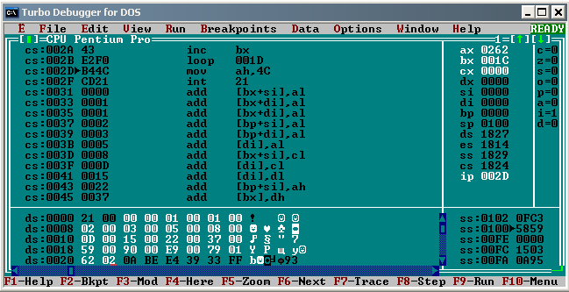

Запись в памяти: 00 00 01 00 01 00 02 00 03 00 05 00 08 00 0D 00 15 00 22 00 37 00 59 00 90 00 E9 00 79 01 62 02
Где D₁₆=13₁₀, 15₁₆=21₁₀, 22₁₆=34₁₀, 37₁₆=55₁₀, 59₁₆=89₁₀, 90₁₆=144₁₀, E9₁₆=233₁₀, 179₁₆=377₁₀, 262₁₆=610₁₀

